- 正则的基本用法
匹配字符串，看字符串中是否包含某个或某段字符串。
如：var str=‘hello’；
判断是否有h， var reg= /h/;
在//中写入要匹配的内容，这种方式叫做直接量方式
判断：str.match（reg）；
如果有，那么返回的结果是包含验证字符的数组
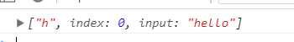
如果匹配的是两个或者多个，那么在/h/后面加上g，表示全局匹配，就可以有多少h打印多少h了
如：
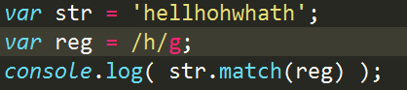
就会打印5个h
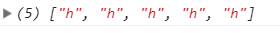
创建RegExp的两种方式，
- 直接量
Var reg = / pattern/modifier 两斜杠中间写匹配模式，后面是修饰符
- new 方法：
var reg = new RegExp(‘pattern’,’modifier’);
如上面的创建
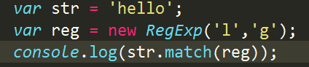
结果为：
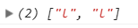
- 一般都用第一种方法
- 正则方法
字符串方法：
- match（）方法：返回匹配的结果，若没有，则返回null
写法：str.match（正则）；
- search（）方法：返回匹配字符串首次出现的下标（位置），如果没有返回-1
写法：str.search(正则)；
- replace（）方法
写法：str.replace(reg，value);
将str中reg部分替换为value，并返回修改的字符串，但是原来字符串未变，若匹配不到，则返回原来的字符串
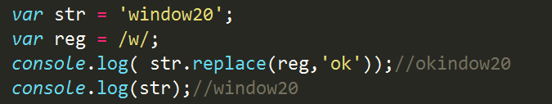
- split（）方法
写法：str.split（reg）；
将字符串从reg处分割开，并将分割后的结果放入到数组中，并返回，
若未分割，那么返回[‘str’];
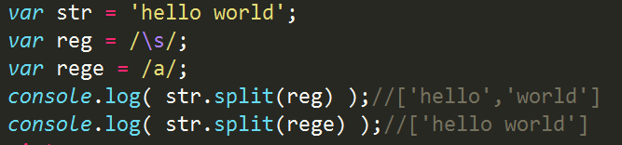
正则方法：
- exec（）方法，
写法：reg.exec(str);
作用：匹配str中的reg，如果有，则返回首次匹配的结果，匹配不到就返回 null；
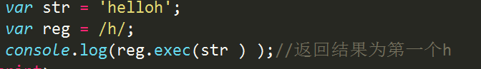
6、test（）方法
写法：reg.test(str);
如果在str中包含了reg，那么就返回true，如果不包含，那么就返回false
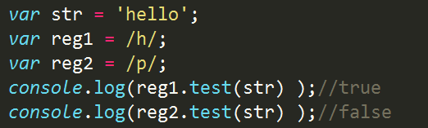
- 正则修饰符
修饰符写法：
/content/modifier(修饰符)；
- g 全局匹配
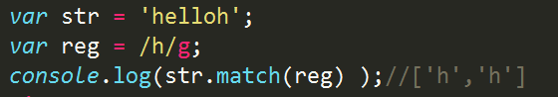
- i 忽略大小写匹配
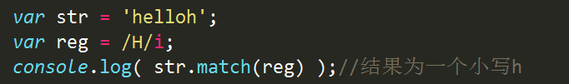
但是这个没有全局，只能首个匹配，所以只有一个h，
3、m 换行匹配
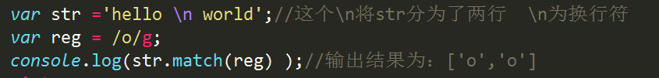
- 匹配模式
- 基本匹配：
|表示或者的意思，在上面2000,2001,2002,2003都可以匹配
2、[] ，写法：/[]/
用法: [abc], a或者b或者c，去匹配，如果其中有一个能够匹配上，那么返回true，如果都无法匹配，则返回false。
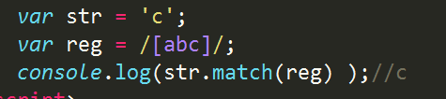
- [^ ] 写法：/[^abc]/
用法：[^abc]，表示，用abc去匹配，如果能匹配上，那么返回false，如果无法匹配，则返回true；
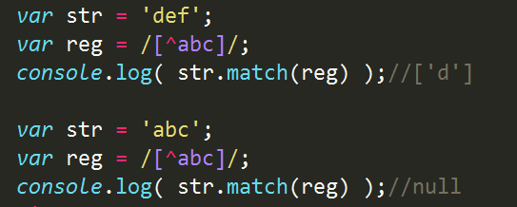
这个是以非a，非b，非c去匹配，然后将匹配到的组成一个数组，从数组中提取处第一个输出为数组。所以第一个只有d，然后后面的无法匹配，就得到null。
- [0-9], 匹配从0到9的数字，
如果str是为数字的形式，那么就可以用这个去匹配，如果是数字，那么返回true，如果不是，返回false
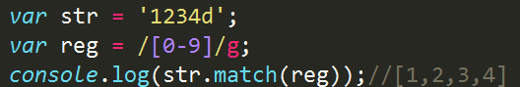
- [a-z]:匹配所有的从a到z之间的小写字母
[A-Z]：匹配所有的从a到z之间的大写字母；
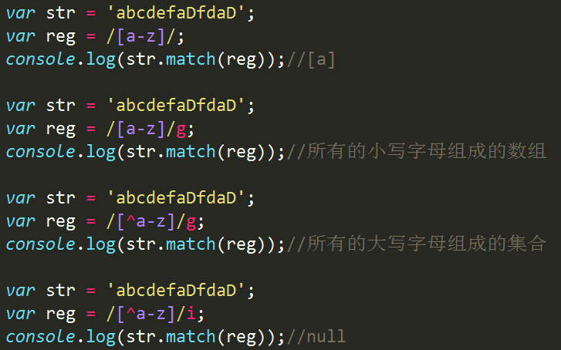
- [0-9a-zA-Z] 匹配从0-9 a-z A-Z 的任意一个
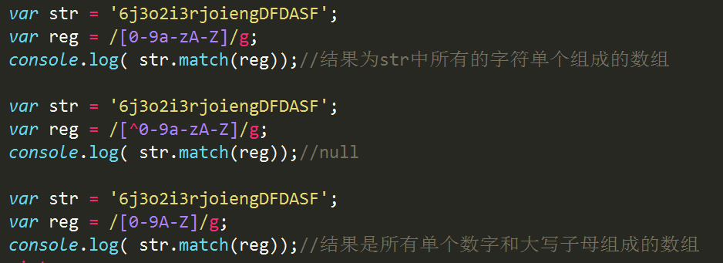
- 匹配中文
使用：/[\u4e00-\u9fa5]/
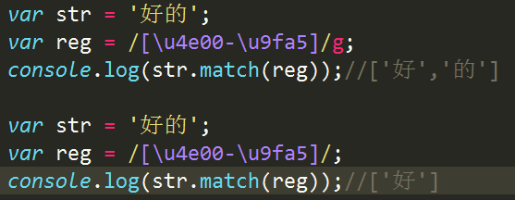
注：只要有[]就可以有^
- 元字符
\w 匹配单词 数字 _（下划线）(匹配标识符) 注意：空格不算
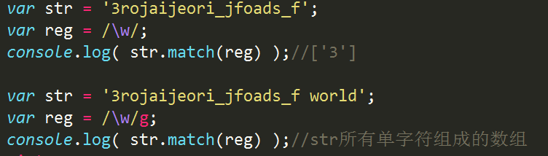
\W 匹配非单词，非数字，非下划线，特殊：匹配换行符\n
\d 匹配数字digital
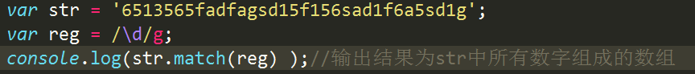
\D 匹配非数字
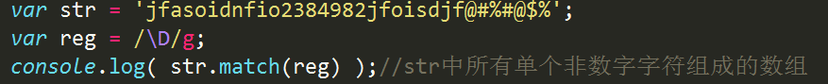
\s 匹配空格，但是无法匹配&nbsp；
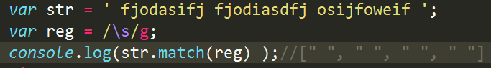
\S 匹配非空格，
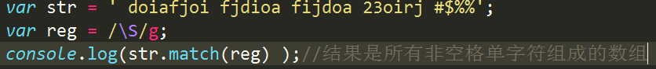
\b 匹配一个单词的边界
一个单词的两边认为是边界，然后在单词两遍如果有其他的符号，也算做事单词的边界，这里的单词和变量命名相同
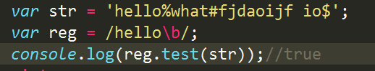
但是$不算是
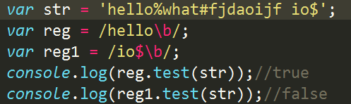
\B 匹配非单词边界
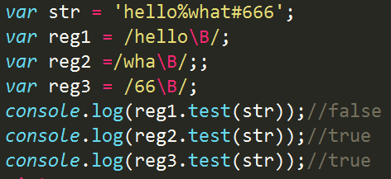
. 写法：/./
这个匹配单字符，除了\n换行符和行结束符不匹配。
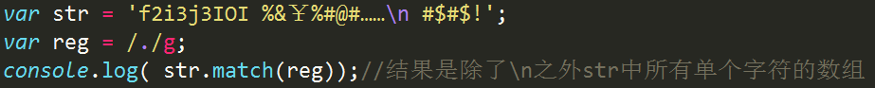
特殊：元字符中的转义字符
- 如想匹配\ 但是正常输入情况下是注释，那么就得转义
\ => \/
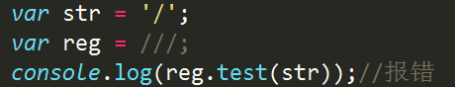
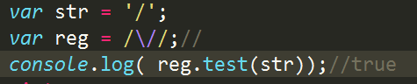
- 想匹配\，正常就不行
\ => \\
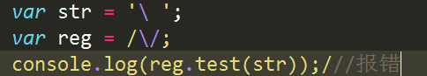
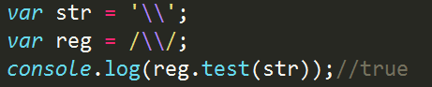
- 匹配小点 .
. => \.
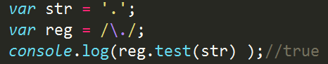
- 量词，
- ？
如：\d? 表示数字出现0次或者一次。匹配到最近的0次或者一次
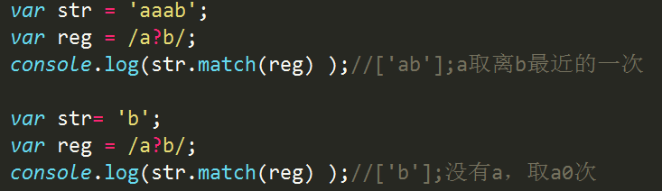
2、*
N* 表示N匹配一个或者多个 如果有n，默认匹配最多个，没有默认匹配0个
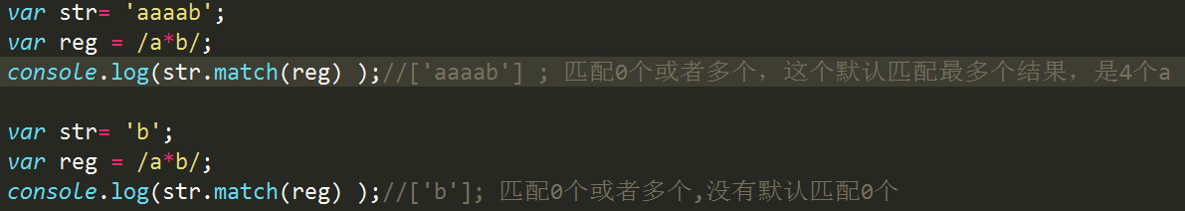
- +
n+ 表示匹配至少一个n，默认匹配最多个
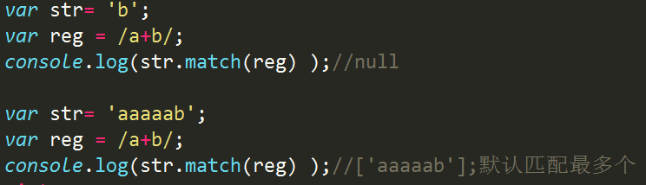
- {number}
N{3}表示n出现num次，如果中间隔开则不可以
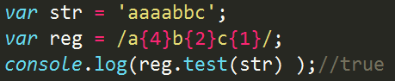
判断是否有4个a，2个b，1个c
- {x，y}
N{x，y}表示n连续出现x-y次
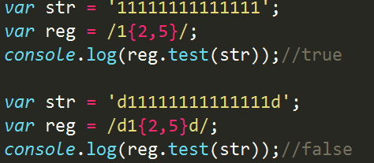
为啥第一个是true
- {x，}
N{x，}表示n至少出现x次
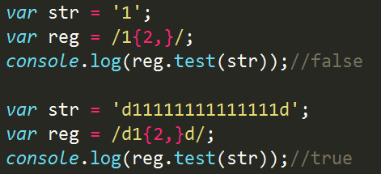
- ^n
匹配以n开头的字符串
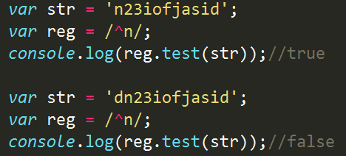
- n& 匹配以n结尾的
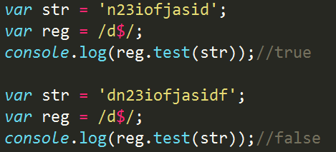
- 贪婪模式
- 惰性
首先：
贪婪特性：
N? 如果有，默认一次
N* 如果有，默认多次
N+ 如果有，默认多次
惰性：
N？？
N*？
N+？
N{number}？ number次
N{x，y}？ x次
N{x,}？ x次
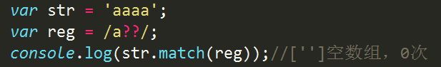
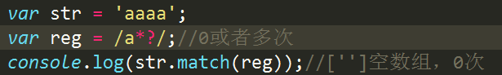
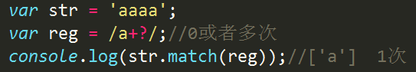
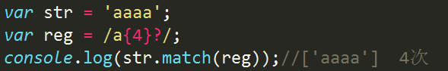
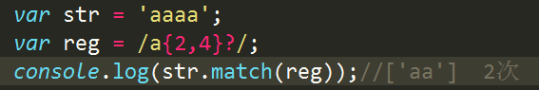
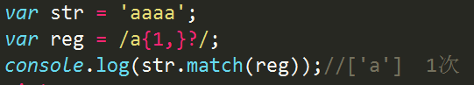
贪婪：则是尽可能匹配多的次数
- 子组
- 捕获型：
如：（abc）d，就是将abc捕获，
\num 调取了在reg中的第num个括号内的值

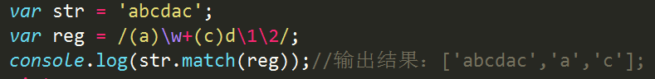
在此处，首先在a和c处有括号，然后后面的\1 可以调用第一个括号内的值，\2可以调用第二个括号的值，这个reg可以写成：a\w+cdac,
首先是全局查询a\w+cdac，查到了，在进行两个括号里面的查询，如果查到了就输出。所以结果是三个值
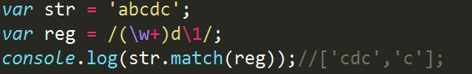
\1限制了（\w+）的值
- 非捕获型
n（？=x） 首先判断后面是否有x，如果有，则进行前面的判断，是否是n，如果是n，则输出n
N（？！x） 首先判断后面是否是x，如果不是，则进行前面的判断，是否是n，如果是n，则输出n

